ZARZĄDZENIE Nr 3349/V/09
PREZYDENTA MIASTA ŁODZI
z dnia 2 lipca 2009 r.

w sprawie określenia zasad umieszczania urządzeń reklamowych, informacji wizualnej oraz innych elementów małej architektury kształtujących przestrzeń publiczną placu Wolności, ulicy Piotrkowskiej na odcinku od placu Wolności do alei Marszałka Józefa Piłsudskiego / alei Adama Mickiewicza.

Na podstawie art. 30 ust. 2 pkt 3 ustawy z dnia 8 marca 1990 r. o samorządzie gminnym (Dz. U. z 2001 r. Nr 142, poz. 1591, z 2002 r. Nr 23, poz. 220, Nr 62, poz. 558, Nr 113, poz. 984, Nr 153, poz.1271 i Nr 214, poz. 1806, z 2003 r. Nr 80, poz. 717 i Nr 162, poz. 1568, z 2004 r. Nr 102, poz. 1055, Nr 116, poz. 1203 i Nr 167, poz. 1759, z 2005 r. Nr 172, poz. 1441 i Nr 175, poz. 1457, z 2006 r. Nr 17, poz. 128 i Nr 181, poz. 1337,
z 2007 r. Nr 48, poz. 327, Nr 138, poz. 974 i Nr 173, poz. 1218, z 2008 r. Nr 180,
poz. 1111 i Nr 223, poz. 1458 oraz 2009 r. Nr 52, poz. 420) oraz art. 92 ust. 1 pkt 2 i ust. 2 ustawy z dnia 5 czerwca 1998 r. o samorządzie powiatowym (Dz. U. z 2001 r. Nr 142,
poz. 1592, z 2002 r. Nr 23, poz. 220, Nr 62, poz. 558, Nr 113, poz. 984, Nr 153, poz. 1271,
Nr 200, poz. 1688 i Nr 214, poz. 1806, z 2003 r. Nr 162, poz. 1568, z 2004 r. Nr 102,
poz. 1055 i Nr 167, poz. 1759, z 2007 r. Nr 173, poz. 1218 oraz z 2008 r. Nr 180, poz. 1111
i Nr 223, poz. 1458) oraz § 12 a uchwały Nr XXIV/265/95 Rady Miejskiej w Łodzi
z dnia 27 grudnia 1995 r. w sprawie umieszczania reklam na obiektach komunalnych
na obszarze miasta Łodzi, zmienionej uchwałami Rady Miejskiej w Łodzi: Nr VIII/140/07
z dnia 28 marca 2007 r. i Nr LI/984/09 z dnia 18 lutego 2009 r.

zarządzam, co następuje:
§ 1. Ustalam zasady kształtujące przestrzeń publiczną placu Wolności, ulicy Piotrkowskiej na odcinku od placu Wolności do alei Marszałka Józefa Piłsudskiego / alei Adama Mickiewicza dotyczące umieszczania urządzeń reklamowych, informacji wizualnej oraz innych elementów małej architektury - na nieruchomościach i innych obiektach wchodzących w skład gminnego zasobu nieruchomości oraz zasobu Skarbu Państwa, którymi gospodaruje Prezydent Miasta Łodzi.
§ 2.1. Użyte w zarządzeniu określenia oznaczają:
1) urządzenie reklamowe – forma przekazu, informacji o działalności gospodarczej, oferowanym produkcie itp., mająca na celu pozyskanie odbiorcy;
2) szyld – informacja wizualna zawierająca oznaczenie siedziby podmiotu gospodarczego i innej instytucji oraz miejsca prowadzenia działalności gospodarczej, nazwę lub imię i nazwisko podmiotu gospodarczego, określenie działalności gospodarczej;
3) witryna – okno wystawowe służące ekspozycji towarów lub usług danego lokalu;
4) reklama – graficzne oznaczenie zastosowane na witrynach związane z wykonywaną działalnością gospodarczą, zarobkową lub inną, mającą na celu przyczynienie się do zbytu towarów lub usług;
5) litery przestrzenne blokowe – urządzenie reklamowe nieoświetlone, oświetlone
lub podświetlone złożone z poszczególnych elementów niepołączonych lub połączonych
ze sobą, tworzące napis;
6) kaseton reklamowy – urządzenie reklamowe posiadające w swej zamkniętej konstrukcji wewnętrzne źródło światła;
7) wysięgnik – urządzenie reklamowe typu semafor, umieszczone prostopadle do elewacji budynku, wchodzące w przestrzeń ulicy lub podwórza;
8) banner – urządzenie reklamowe wykonane na tkaninie lub miękkim tworzywie sztucznym;
9) markiza – składany daszek, osłaniający okno lub witrynę sklepową;
10) roleta antywłamaniowa – podnoszona i opuszczana zasłona umocowana w otworze okiennym lub drzwiowym;
11) reklamowa siatka ochronna – zabezpieczenie rusztowań, montowana wyłącznie
na czas prowadzenia prac budowlanych lub remontowo – renowacyjnych, zawierająca treści reklamowe;
12) słup ogłoszeniowo – reklamowy – urządzenie reklamowe w formie walca
lub opisane na innej figurze, służące do umieszczania plakatów, ogłoszeń reklamowych i informacji o wydarzeniach kulturalnych, imprezach itp.;
13) słupek reklamowy – wolnostojące urządzenie reklamowe z zamocowanymi na nim szyldami;
14) stojak reklamowy – przenośna reklama wolnostojąca typu „koziołek”;
15) sztaluga przenośna – konstrukcja służąca prezentacji karty dań;
16) stoisko promocyjno – reklamowe – ekspozycja, nie związana z masowymi imprezami, mająca na celu zaprezentowanie swojej działalności gospodarczej lub oferty reklamowej.
2. Preferowane formy urządzeń reklamowych w przestrzeni publicznej placu Wolności, ulicy Piotrkowskiej na odcinku od pl. Wolności do alei Marszałka Józefa Piłsudskiego / alei Adama Mickiewicza określa załącznik nr 1.
§ 3.1. Kompozycja, układ oraz wygląd urządzeń reklamowych powinien współgrać z formą historyczno - architektoniczną elewacji budynku i jej układem kompozycyjnym; ich umieszczenie powinno zostać poprzedzone analizą całej elewacji budynku w zakresie wielkości, kompozycji, formy, lokalizacji, rodzaju użytego materiału (preferowane metale półszlachetne, jak: stal polerowana, aluminium, mosiądz itp.), sposobu montażu, kolorystyki, oświetlenia.
2. Usytuowanie urządzeń reklamowych jest zależne od miejsca prowadzenia działalności gospodarczej.
§ 4. W obszarze określonym w niniejszym zarządzeniu nie przewiduje się:
1) wystawiania na ulicy wszelkiego rodzaju form reklam wolnostojących z wyłączeniem postanowień § 5 pkt 1, 2, 6, 7 oraz elementów wchodzących w skład Systemu Informacji Miejskiej;
2) stosowania urządzeń reklamowych emitujących pulsujące lub fosforyzujące oświetlenie;
3) montowania urządzeń reklamowych powyżej części parterowej budynku, z wyłączeniem postanowień § 5 pkt 4, § 11 ust. 1 i § 14;
4) montowania urządzeń reklamowych na latarniach i lampach oświetleniowych, na których mogą funkcjonować jedynie informacje dotyczące ruchu drogowego i lokalizacji toalet oraz okazjonalne iluminacje świąteczne, z wyłączeniem postanowień § 5 pkt 8;

5) umieszczania chorągwi i chorągiewek o charakterze reklamowym i informacyjnym, z wyłączeniem postanowień § 5 pkt 8;

6) stosowania dominującej i fosforyzującej kolorystyki;

7) montowania urządzeń reklamowych na ścianach szczytowych budynków;

8) instalowania na budynkach urządzeń nagłaśniających nadających reklamy, muzykę itp.

§ 5. Do stosowania dopuszcza się wyłącznie:

  - słupy ogłoszeniowo – reklamowe i słupki według jednolitego wzoru na pl. Wolności, ulicy Piotrkowskiej od placu Wolności do alei Marszałka Józefa Piłsudskiego /
alei Adama Mickiewicza;

  - stojaki reklamowe wg jednolitego wzoru, na pl. Wolności, ulicy Piotrkowskiej od placu Wolności do alei Marszałka Józefa Piłsudskiego / alei Adama Mickiewicza,
w czasie godzin otwarcia lokalu;

  - kasetony reklamowe tylko w górnej części witryny okiennej, dopasowane do podziałów stolarki;

  - litery przestrzenne blokowe umieszczane na frontowych elewacjach budynków
i na wysokości dachu;

  - reklamy, szyldy, wysięgniki, reklamowe siatki ochronne, bannery, markizy, rolety antywłamaniowe umieszczane na zasadach określonych w niniejszym zarządzeniu;

6) stoisko promocyjno - reklamowe lokalizowane na zasadach określonych w niniejszym zarządzeniu;

7) sztalugi przenośne, prezentujące kartę dań;

8) umieszczanie chorągwi i chorągiewek o charakterze reklamowym i informacyjnym wyłącznie okazjonalnie (nie dłużej niż na 1 tydzień), będących częścią imprez odbywających się pod patronatem Prezydenta Miasta Łodzi;

9) oświetlenie okazjonalne elewacji budynków i witryn w okresie świątecznym.

§ 6. Zaleca się wyłącznie:

- utrzymanie kolorystyki budynków w tonacji pastelowej przy użyciu maksimum trzech barw (warunek ten nie dotyczy malarstwa ściennego i detalu architektonicznego
oraz kolorystyki budynków wpisanych do gminnej ewidencji zabytków i rejestru zabytków);

- utrzymanie kolorystyki parterów budynków jako całości kolorystyki elewacji;

- ograniczenie urządzeń reklamowych na elewacjach budynków powyżej części parterowej, z wyłączeniem postanowień § 5 pkt 4 i § 11 ust.1 i § 14 .
§ 7.1. Na elewacji frontowej budynku urządzenia reklamowe nie mogą zasłaniać detalu architektonicznego, ograniczać wysokości i szerokości prześwitu bramnego, zastawiać otworów wentylacyjnych, powodować oszpecania elewacji, znajdować się
w odległości mniejszej niż 0,5 m od numerów adresowych budynków i nazw ulicy, naruszać interesów osób trzecich.
2. Dopuszczalną formą urządzeń reklamowych na frontowych elewacjach budynków są tylko litery przestrzenne blokowe, z wyłączeniem postanowień § 5 pkt 3, § 8 pkt 1
i § 10 pkt 1 oraz elementów wchodzących w skład Systemu Informacji Miejskiej.
3. Dopuszcza się umieszczanie na dachach budynków znaków firmowych, logo, nazw firm – tylko jako form przestrzennych.
§ 8.1. Szyldy powinny być otoczone wolną przestrzenią w stopniu zapewniającym
ich ekspozycję, a w przypadku kilku szyldów zaprojektowane w sposób kompleksowy, jednorodny, tak aby stanowiły zwartą kompozycję oraz uwzględniały podziały architektoniczne budynku oraz jego detale.

2. Dopuszcza się szyldy w formie pojedynczych tablic z przezroczystego
lub półprzezroczystego tworzywa o grubości ok. 1 cm lub tablice z metali półszlachetnych montowane do elewacji budynku na śrubach dystansowych; wymiar tablicy powinien być dostosowany do gabarytów pojedynczej boni, jeżeli taka występuje.

3. Dopuszcza się szyldy w ramie zawierającej kilka tablic z przezroczystego
lub półprzezroczystego tworzywa.

4. Podmiot gospodarczy, którego siedziba znajduje się w podwórzu posesji może zainstalować w prześwicie bramnym lub w jego bezpośrednim sąsiedztwie na elewacji frontowej tylko jeden szyld.

§ 9.1. Witryna powinna być indywidualnie opracowywana na podstawie archiwalnych fotografii oraz dostosowana do charakteru budynku; w przypadku budynków wpisanych do gminnej ewidencji zabytków oraz rejestru zabytków dopuszcza się wyłącznie drewnianą stolarkę.

2. Reklamy oraz emblematy lokalu umieszczane na szybach witryn lokali nie mogą zajmować więcej niż 10 % powierzchni pojedynczego elementu witryny.

§ 10.1. Wysięgnik powinien znajdować się na elewacji, w miejscu prowadzenia działalności gospodarczej na wysokości co najmniej 2,5 metra nad poziomem gruntu; szerokość wysięgnika nie może przekraczać 80 cm od lica elewacji zewnętrznej, powierzchnia reklamowa nie może przekraczać 0,3 m²; dopuszcza się wyłącznie konstrukcję wsporczą, która swoją formą i stylistyką nawiązuje do charakteru budynku lub obszaru.

2. Podmiot gospodarczy ma prawo do zainstalowania tylko jednego wysięgnika.

§ 11.1. Dopuszcza się umieszczanie bannerów przewieszonych nad ulicą w miejscach do tego wyznaczonych (wykaz posesji określa załącznik nr 2); bannery nie są stałą formą reklamy, przeznaczone są wyłącznie do informacji o renomowanych imprezach
i kluczowych wydarzeniach dla miasta.

2. Dopuszcza się umieszczanie bannerów zarejestrowanych komitetów wyborczych
w trakcie trwania kampanii wyborczych.

3. Bannery należy umieszczać na wysokości nie mniejszej niż 4,5 m; czas zawieszenia nie może przekraczać 3 tygodni; przerwa pomiędzy ekspozycjami tego samego bannera winna wynosić min. 3 tygodnie.

§ 12. Markiza powinna być zharmonizowana z całością fasady, uwzględniać charakter elewacji, może zawierać napisy reklamowe jedynie na lambrekinach (preferowany materiał markizy – tkanina).

§ 13.1. Roleta antywłamaniowa powinna być wykonane z gęstej siatki metalowej lub rolowanej kraty; kolor rolety antywłamaniowej powinien odpowiadać kolorowi witryny i być dostosowany do charakteru i kolorystyki elewacji.

2. Mechanizm rolet antywłamaniowych należy instalować wewnątrz budynku.

§ 14. Reklamowa siatka ochronna stanowiące zabezpieczenie rusztowań, może być umieszczana wyłącznie na czas prowadzenia prac budowlanych lub remontowo – renowacyjnych związanych z elewacją zewnętrzną i powinna być usuwana niezwłocznie
po zakończeniu tych prac. Treści reklamowe nie powinny przekraczać 50 % jej powierzchni, pozostała płaszczyzna winna zawierać wizerunek remontowanej elewacji, który „płynnie” powinien przechodzić z części reklamowej.

§ 15. Dopuszcza się wynajem jednej powierzchni reklamowej na wolnostojącym słupku reklamowym przez podmiot prowadzący działalność gospodarczą lub inną instytucję, pod warunkiem, że nie posiada ona stojaka reklamowego; ustala się lokalizację słupków reklamowych w sąsiedztwie prześwitu bramnego, w ciągu wyznaczonym przez linię latarń.

§ 16. Dopuszcza się wystawianie, wyłącznie w godzinach otwarcia lokalu, jednego stojaka reklamowego pod warunkiem, że:

- podmiot prowadzący działalność gospodarczą lub inna instytucja nie posiada sztalugi przenośnej lub nie wynajmuje powierzchni reklamowej na wolnostojącym słupku reklamowym;

- stojaki reklamowe zostaną umieszczone w okolicach prześwitu bramnego w ilości nieprzekraczającej 2 stojaków, w sposób nie powodujący kolizji z ruchem pieszych,
np. bezpośrednio przy elewacji budynku lub w ciągu wyznaczonym przez linię latarń;

- wysokość stojaka reklamowego do 120 cm, powierzchnia reklamowa do 0,4 m² po każdej ze stron stojaka;

- konstrukcja stojaka reklamowego stalowa lub mosiężna, składana; w przypadku zastosowania konstrukcji stalowej całość cynkowana oraz malowana proszkowo na kolor miedź antyczna lub czarny półmat.

§ 17. Dopuszcza się wystawianie, wyłącznie w godzinach otwarcia lokalu, sztalugi przenośnej prezentującej kartę dań, pod warunkiem, że podmiot prowadzący lokal gastronomiczny nie posiada stojaka reklamowego.

§ 18. Dopuszcza się funkcjonowanie stoisk promocyjno – reklamowych
o charakterze komercyjnym pod warunkiem, że:

- jednorazowy czas użytkowania nie przekracza 2 tygodni;

- przerwa pomiędzy ekspozycjami wynosić będzie min. 2 tygodnie;

3) na odcinku ulicy ograniczonej przecznicami nie będą jednocześnie funkcjonować więcej niż 2 stoiska.

§ 19. Dopuszcza się malowidła naścienne na ścianach szczytowych budynku. Możliwe jest umieszczenie reklamy w ramach malowidła, jednakże powierzchnia reklamy nie może przekraczać 20 % i powinna ograniczać się do logotypu.

§ 20. Właściciel urządzeń reklamowych zobowiązany jest do utrzymywania
ich w należytym stanie technicznym, estetycznym oraz w czystości.

§ 21.1. Projekty urządzeń reklamowych, informacji wizualnej oraz innych elementów małej architektury kształtujących przestrzeń publiczną placu Wolności, ulicy Piotrkowskiej na odcinku od placu Wolności do alei Marszałka Józefa Piłsudskiego / alei Adama Mickiewicza wymagają pozytywnej opinii Plastyka Miasta oraz właściwych służb konserwatorskich.

2. Wszelkie odstępstwa od przyjętych w niniejszym zarządzeniu zasad będą uwzględniane wyłącznie za zgodą Prezydenta Miasta Łodzi po wcześniejszym uzyskaniu pozytywnej opinii właściwych służb konserwatorskich oraz Plastyka Miasta.

3. W ramach projektu urządzeń reklamowych i witryn obowiązuje przedstawienie całej elewacji budynku.

§ 22. Umowy dotyczące urządzeń reklamowych i reklam umieszczonych
na nieruchomościach i innych obiektach wchodzących w skład gminnego zasobu nieruchomości oraz zasobu Skarbu Państwa, którymi gospodaruje Prezydent Miasta Łodzi, przy placu Wolności, ulicy Piotrkowskiej na odcinku od placu Wolności do alei Marszałka Józefa Piłsudskiego / alei Adama Mickiewicza – zamontowanych przed wejściem w życie niniejszego zarządzenia, które nie odpowiadają zasadom umieszczania albo wymogom
w zakresie formy, o których mowa w niniejszym zarządzeniu, będą przez Gminę wypowiedziane.

§ 23. Zarządzenie nie narusza zasad uchwały Nr XXIV/265/95 Rady Miejskiej w Łodzi z dnia 27 grudnia 1995 r., zmienionej uchwałami Rady Miejskiej w Łodzi:
Nr VIII/140/07 z dnia 28 marca 2007 r. i Nr LI/984/09 z dnia 18 lutego 2009 r.

§ 24. Wykonanie zarządzenia powierzam Dyrektorom: Wydziału Planowania Przestrzennego i Ochrony Zabytków Urzędu Miasta Łodzi, Wydziału Administracji Architektoniczno – Budowlanej Urzędu Miasta Łodzi, Wydziału Budynków i Lokali Urzędu Miasta Łodzi, Delegatury Łódź – Śródmieście Urzędu Miasta Łodzi, administracji nieruchomościami, Zarządu Dróg i Transportu.

§ 25. Zarządzenie wchodzi w życie z dniem wydania.

PREZYDENT MIASTA

Jerzy KROPIWNICKI

Załącznik nr 1
do zarządzenia Nr 3349/V/09
Prezydenta Miasta Łodzi
z dnia 2 lipca 2009 r.

PREFEROWANE FORMY URZĄDZEŃ REKLAMOWYCH
W PRZESTRZENI PUBLICZNEJ PLACU WOLNOŚCI,
ULICY PIOTRKOWSKIEJ
NA ODCINKU OD PLACU WOLNOŚCI
DO ALEI MARSZAŁKA JÓZEFA PIŁSUDSKIEGO
/ ALEI ADAMA MICKIEWICZA

SZYLD ORAZ JEGO UKŁAD GRAFICZNY

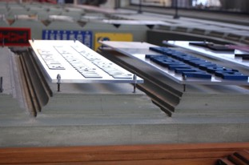

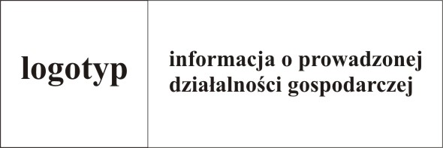

SZYLDY W RAMIE

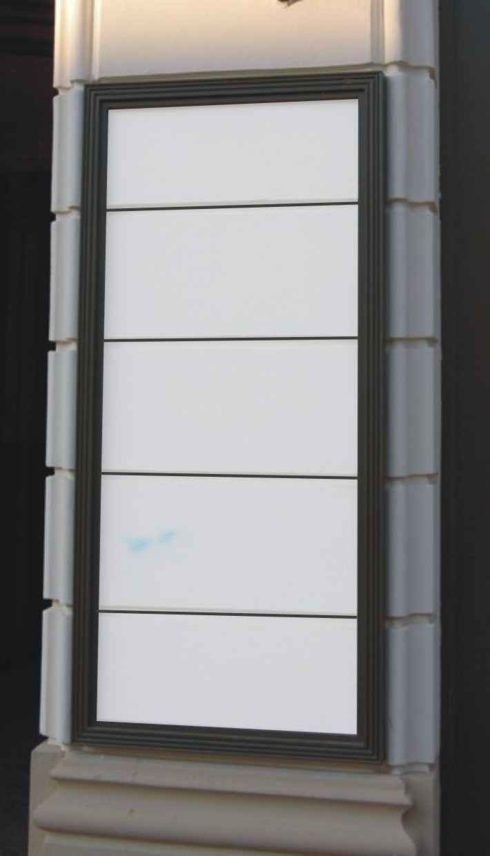

LITERY PRZESTRZENNE BLOKOWE
ROLETA ANTYWŁAMANIOWA

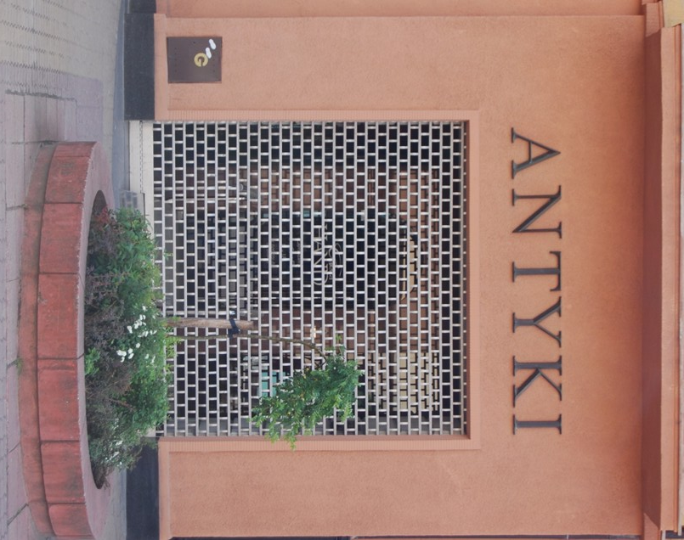

WYSIĘGNIK

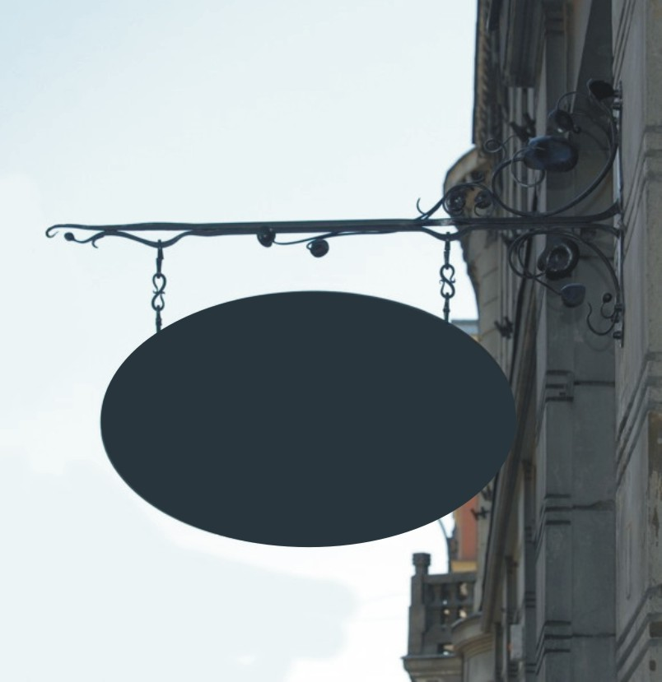

WYSIĘGNIK

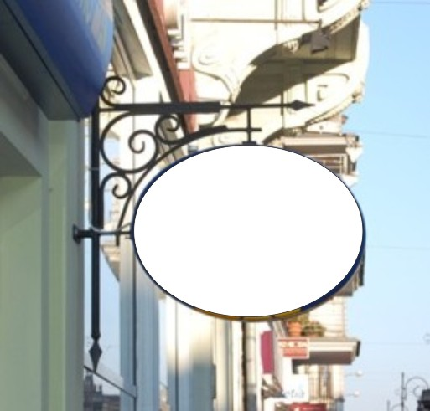

SZTALUGA

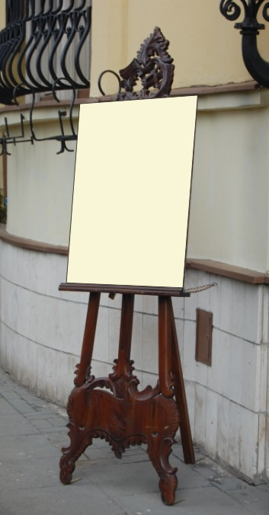

STOJAK REKLAMOWY

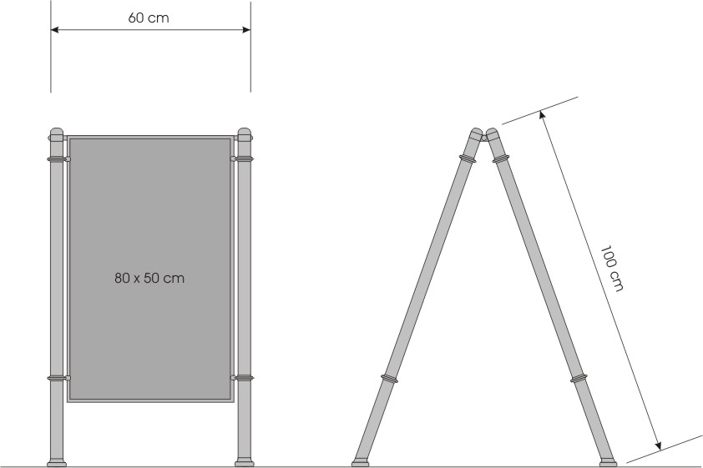

STOJAK REKLAMOWY

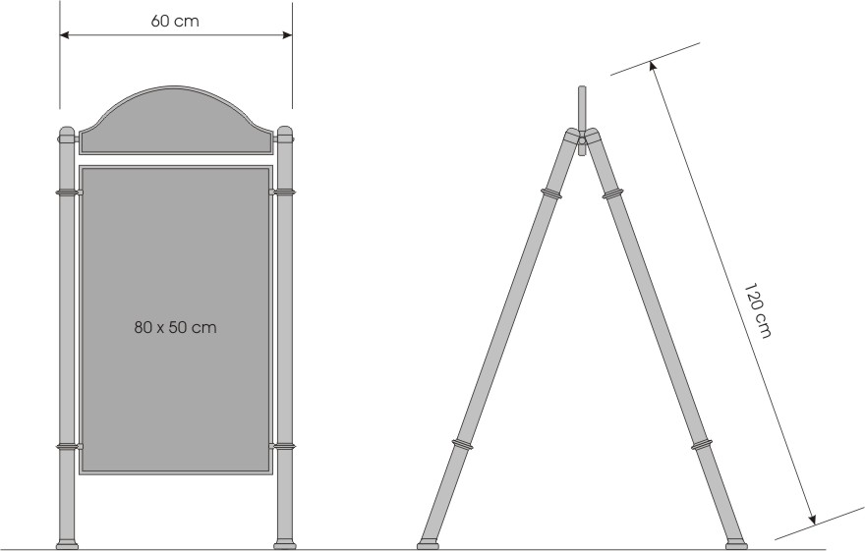

STOJAK REKLAMOWY

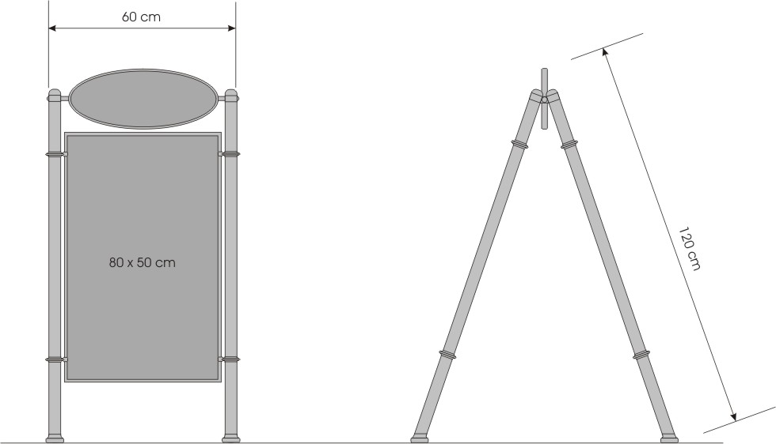

Załącznik nr 2
do zarządzenia Nr 3349/V/09
Prezydenta Miasta Łodzi
z dnia 2 lipca 2009 r.

WYKAZ POSESJI, NA KTÓRYCH ISTNIEJE MOŻLIWOŚĆ INSTALOWANIA BANNERÓW REKLAMOWYCH NAD ULICĄ PIOTRKOWSKĄ

- nr 3 – 4
- nr 5 – 6
- nr 17 – 20
- nr 21 – 24
- nr 47 – 54
- nr 49 – 58
- nr 57 – 64
- nr 59 – 66
- nr 77 – 80
- nr 77 – 82
- nr 81 – 82
- nr 81 – 86
- nr 87 – 92
- nr 93 – 94
- nr 97 – 100
- nr 99 – 102
- nr 108 – 113
- nr 122 – 125
- nr 134 – 137/139

